湖北犇星新材料股份有限公司安全现状评价
项目名称 | 湖北犇星新材料股份有限公司安全现状评价
项目简介 | 湖北犇星新材料股份有限公司始建于 2004 年 1 月，注册地位于随州高新技术产业开发区特 9 号，法定代表人：戴百雄，经营范围：一般项目：专用化学产品制造（不含危险化学品） ,专用化学产品销售（不含危险化学品） ,化工产品生产（不含许可类化工产品），化工产品销售（不含许可类化工产品），塑料制品制造，塑料制品销售，塑料包装箱及容器制造，货物进出口，新材料技术研发，新材料技术推广服务，技术服务、技术开发、技术咨询、技术交流、技术转让、技术推广。（除许可业务外，可自主依法经营法律法规非禁止或限制的项目）。许可项目：危险化学品经营。（依法须经批准的项目，经相关部门批准后方可开展经营活动，具体经营项目以相关部门批准文件或许可证件为准）。  该公司共有两个厂区，分别位于随州高新技术产业开发区特 9 号（老厂区）和随州市高新技术产业开发区魏家畈村（新厂区），现有员工 216 人。本次安全现状评价的范围为湖北犇星新材料股份有限公司魏家畈厂区已投产的危险化学品建设项目的生产装置及配套的公用辅助工程、仓储设施的安全生产现状。  现状评价范围内主要装置及产能一览表
  序号 | 主要产品名称 | 生产规模（t/a） | 备注
  1 | 硫醇甲基锡 | 50000 吨/年 | 产品 （非危险化学品）
  2 | 巯基乙酸异辛酯 | 50000 吨/年 | 产品 （非危险化学品）
  3 | 四氯化锡 | 3000 吨/年 | 产品 （危险化学品）
  4 | 氯化钠 | 15000 吨/年 | 副产品 （非危险化学品）
企业联系人 | 高紫燕 | 联系电话 | 15002772936
项目组长 | 黄绍波 | 技术专家 | /
报告编制人 | 马亮亮、汤盛 | 报告审核人 | 石俊彦
技术负责人 | 李纲 | 过程控制负责人 | 姚望远
项目组成员 | 马亮亮、汤盛、杨加刚、吴风芹、石磊
现场评价人员 | 黄绍波、马亮亮
现场工作时间 | 2026.5.16
主要任务 | 现场勘查、资料收集
报告提交时间 | 2026.6.10
现场照片 | 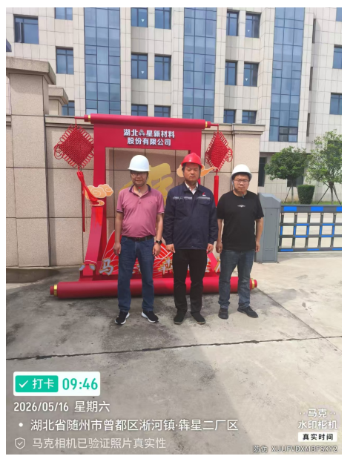
备注

